1. **软件下载安装**
   1. 下载地址:https://thonny.org/

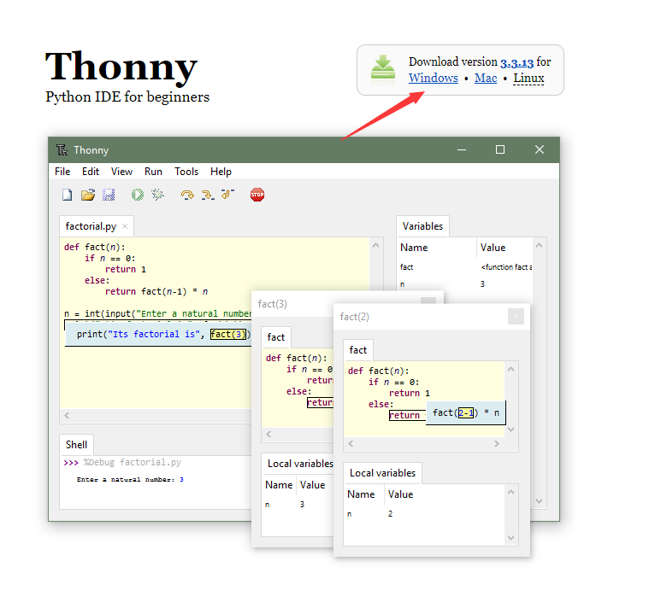

* 1. 正常安装后主要区域
     1. 未识别板卡之前

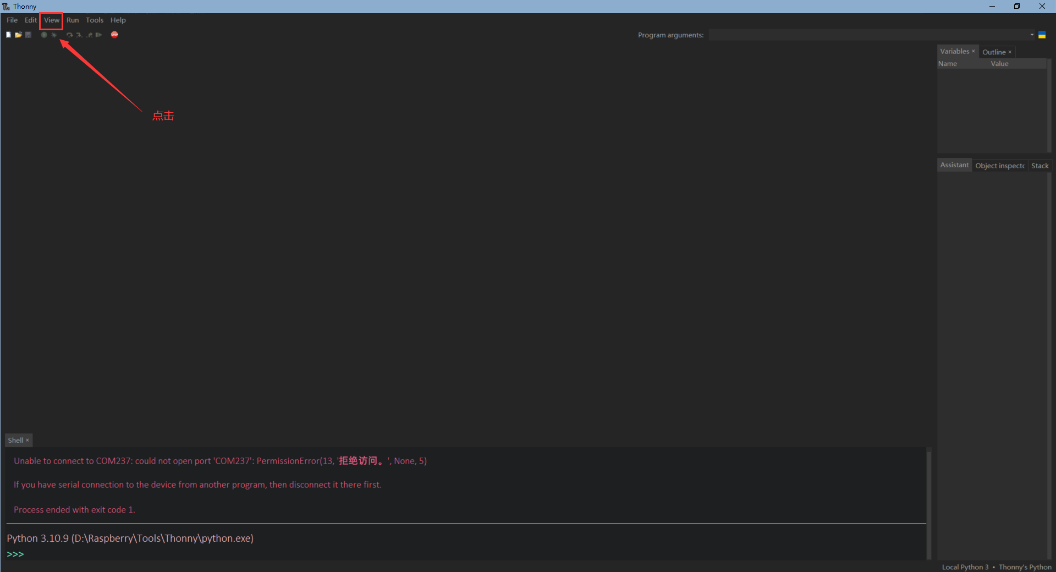

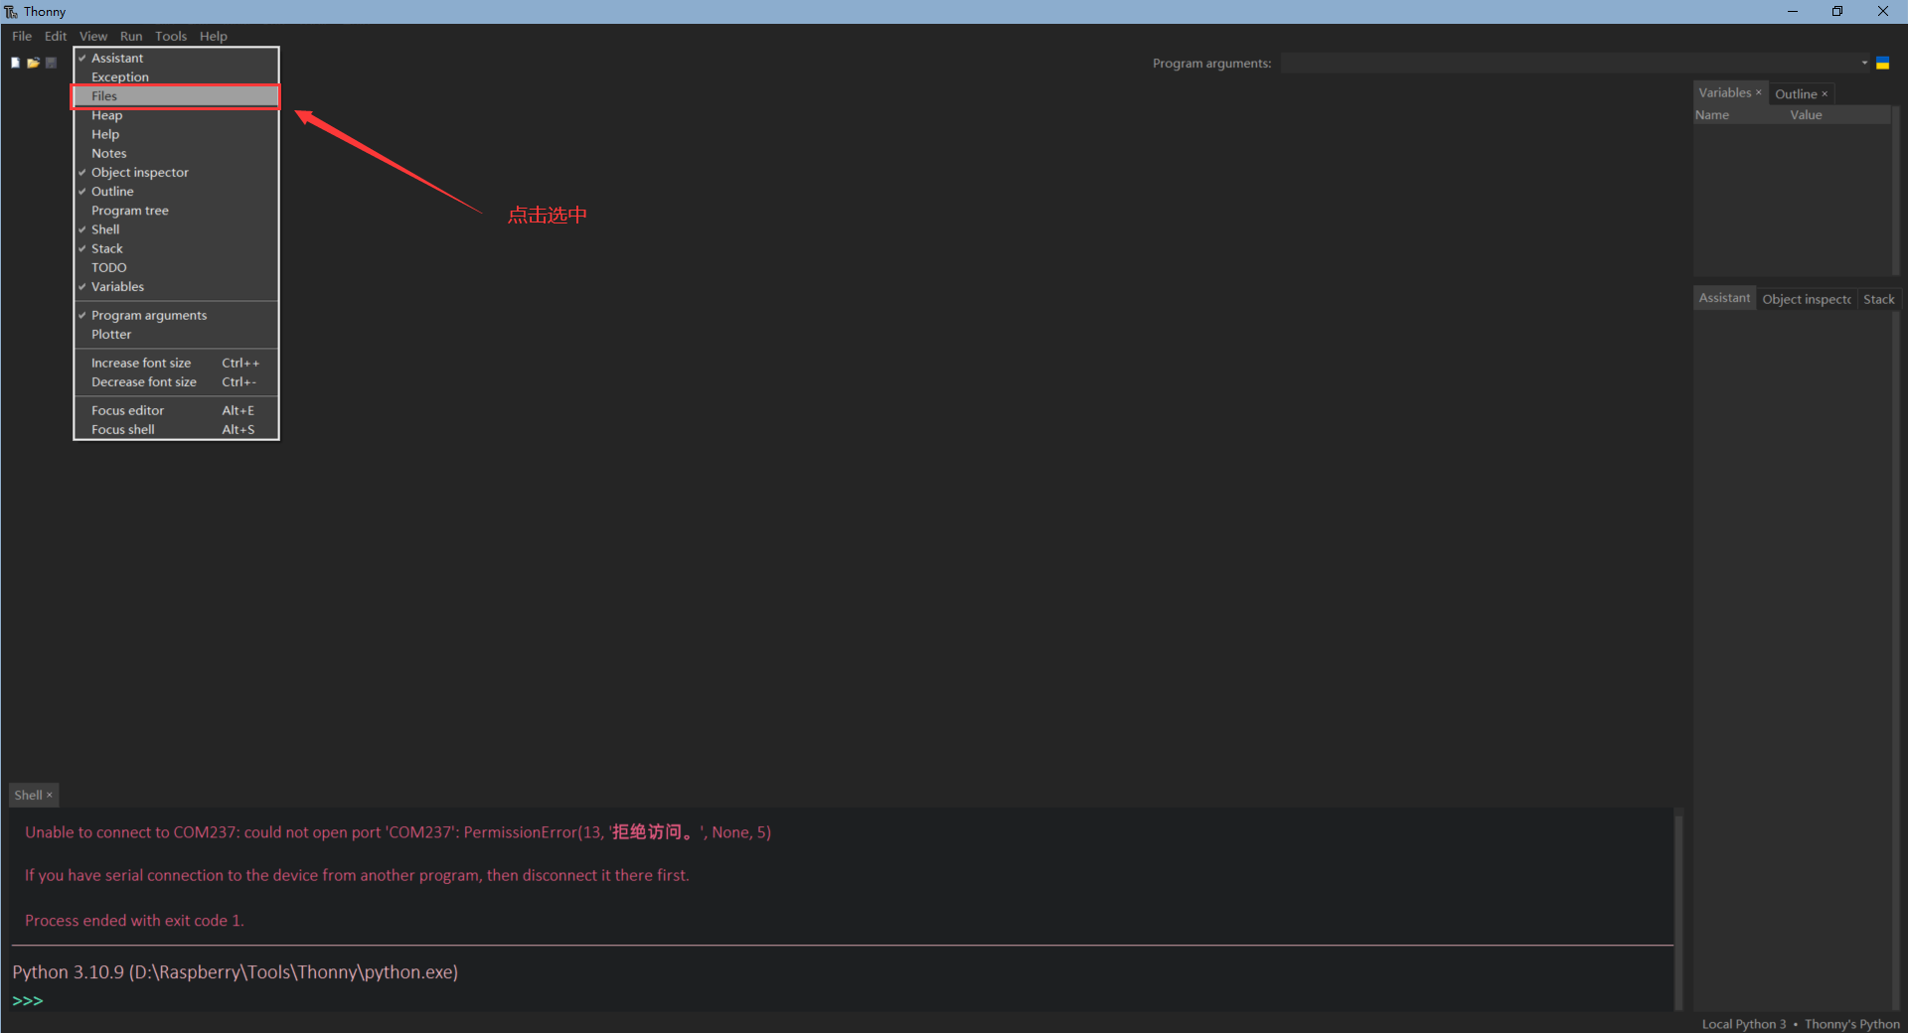  
 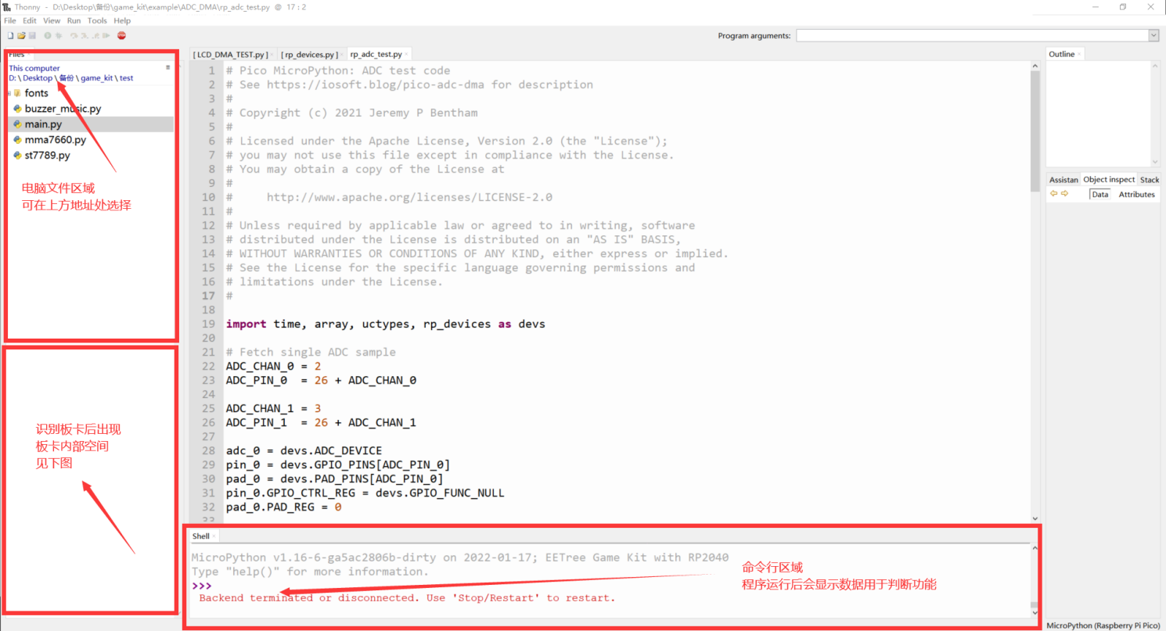

* + 1. 识别板卡之后

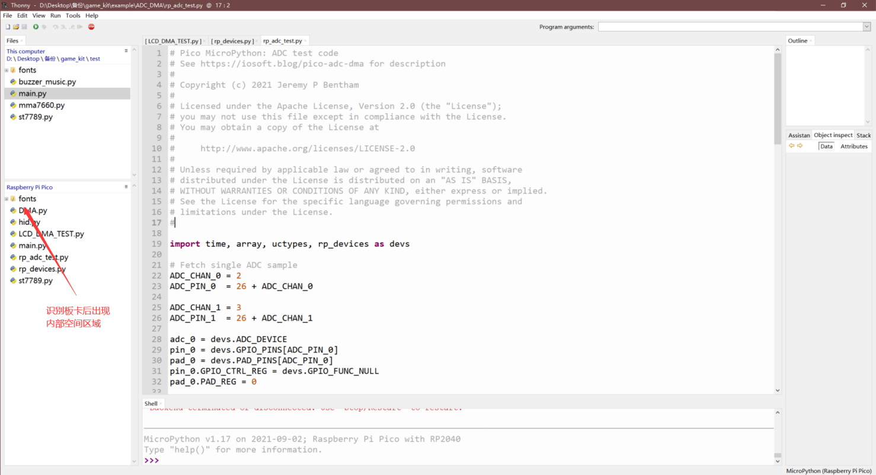

1. **板卡识别步骤**
2. 连接数据线和电脑
3. 观察电脑是否弹出u盘
   1. 若弹出名为rpi-rp2的u盘则将测试包内.uf2文件拖入u盘内,U盘消失

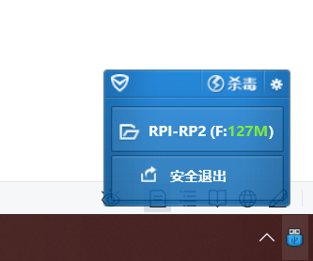

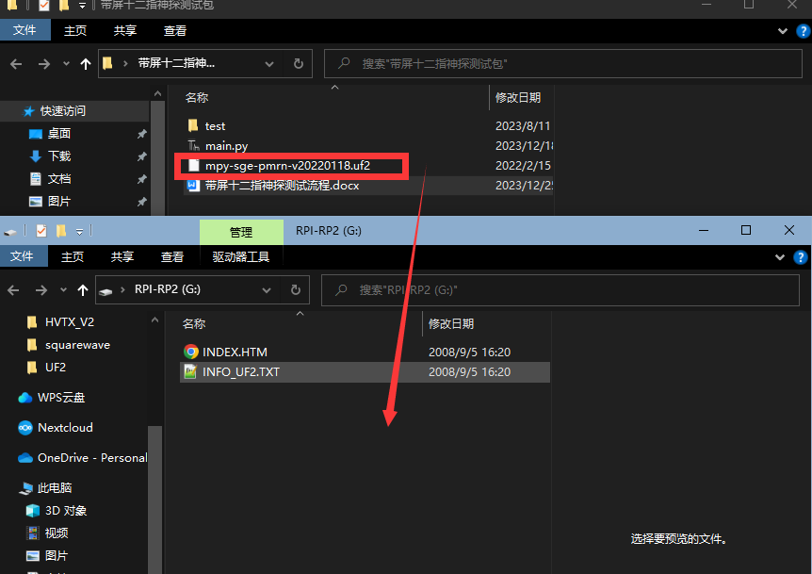

1. 打开thonny,点击右下角选择编译器。

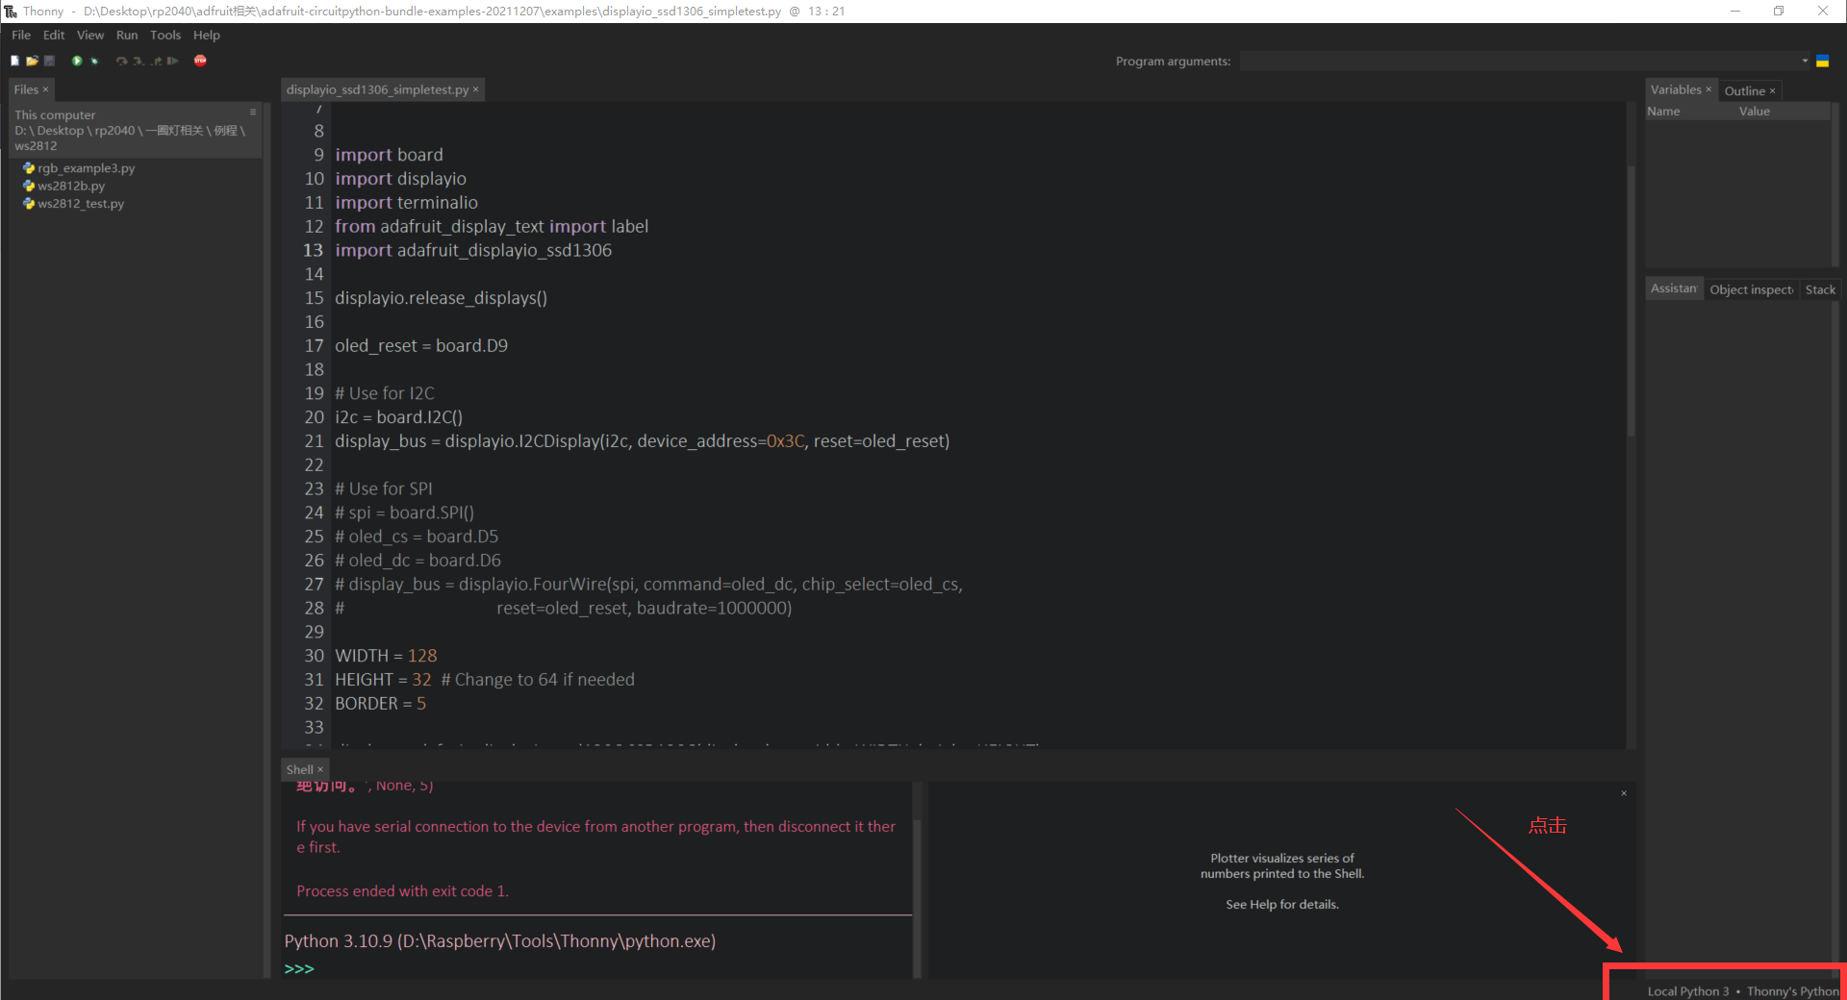

1. 成功识别板卡则如图所示。

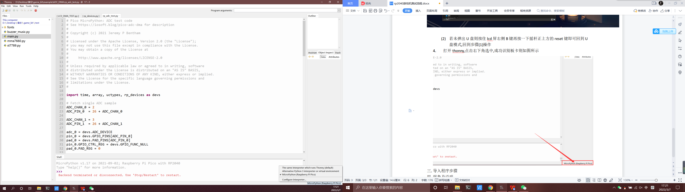  
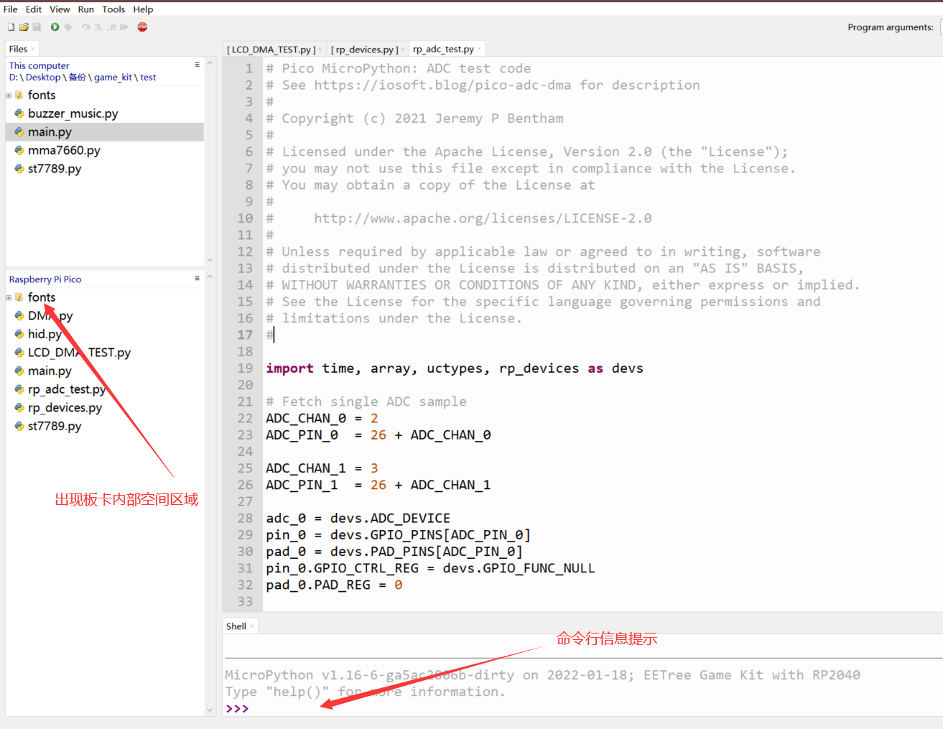

点击选中

1. 导入程序步骤
   1. 电脑文件区域找到测试包的test文件包及main.py文件  
      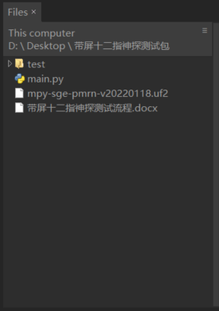
   2. Ctrl+左键点击选中两个文件后，右击test文件选择upload to(下载)  
      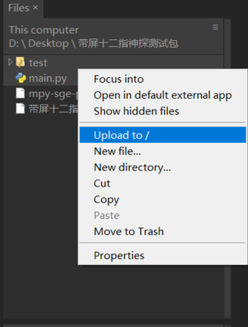
   3. 下载完成如图所示

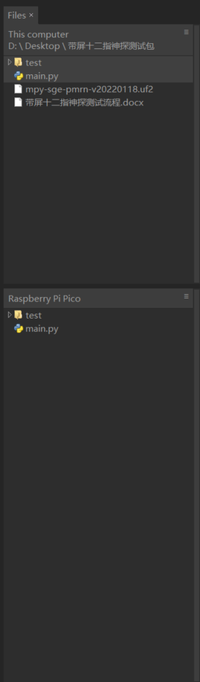

4.断开USB后再连接即可自动运行程序

1. 现象及说明
   1. 屏幕显示板卡上方两个按键及拨轮对应状态
   2. 按下按键、拨轮或左右摇动拨轮后，将改变对应值：1->0